RENCANA PELAKSANAAN PEMBELAJARAN

Nama Sekolah : SDN 1.2 Mangkusip
Kelas/Semester : I / 1
Tema : Kegiatanku
Subtema : 3. Kegiatan sore Hari
Pembelajaran ke : 2
Fokus Pembelajaran : Bahasa Indonesia dan PJOK
Alokasi waktu : 5 X 30 menit (5 JP)

- Kompetensi Inti

1. | Menerima dan menjalankan ajaran agama yang dianutnya.
2. | Menunjukkan perilaku jujur, disiplin, tanggung jawab, santun, peduli, dan percaya diri dalam berinteraksi dengan keluarga, teman, guru dan tetangga.
3. | Memahami pengetahuan faktual dengan cara mengamati (mendengar, melihat, membaca) dan menanya berdasarkan rasa ingin tahu tentang dirinya, makhluk ciptaan Tuhan dan kegiatannya, dan benda-benda yang dijumpainya di rumah dan di sekolah.
4. | Menyajikan pengetahuan faktual dalam bahasa yang jelas, sistematis, dan logis, dalam karya yang estetis, dalam gerakan yang mencerminkan anak sehat, dan dalam tindakan yang mencerminkan perilaku anak beriman dan berakhlak mulia.

- Kompetensi Dasar dan Indiktor
Bahasa Indonesia
Kompetensi Dasar
3.7 Mengenal kosakata yang berkaitan dengan peristiwa siang dan malam melalui teks pendek (berupa gambar, slogan sederhana, tulisan, dan atau syair lagu)
4.7 Menjelaskan kosa kata Bahasa Indonesia dan ejaan yang tepat terkait peristiwa siang dan malam dalam teks tulis dan gambar

Indikator
3.7. 7 Menunjukkan kosakata tentang kegiatan sore hari sebagai bagian dari peristiwa siang dan malam yang tepat sesuai gambar
4.7.7 Menuliskan kosa kata-kosa kata terkait kegiatan sore hari dengan benar.

PJOK
Kompetensi Dasar
3.3 Memahami prosedur pola gerak dasar manipulatif sesuai konsep tubuh, ruang, usaha, dan keterhubungan dalam berbagai bentuk permainan sederhana dan atau tradisional
4.3 Mempraktikkan prosedur pola gerak dasar manipulatif sesuai konsep tubuh, ruang, usaha, dan keterhubungan dalam berbagai bentuk permainan sederhana dan atau tradisional
Indikator
3.3.4 Menjelaskan prosedur gerakan menangkap sesuai dengan konsep tubuh, ruang, usaha, dan keterhubungan dengan permainan sederhana dan atau tradisional
4.3.4 Mempraktikkan gerakan menangkap sesuai dengan konsep tubuh, ruang, usaha, dan keterhubungan dengan permainan sederhana dan atau tradisional

- Tujuan Pembelajaran :
- Dengan menyimak penjelasan dan contoh yang diberikan guru siswa mampu menunjukkan prosedur gerakan menangkap dengan tepat.
- Melalui kegiatan praktik siswa mampu melakukan gerakan menangkap dengan tepat.
- Melalui tanya jawab siswa mampu menyebutkan kosa kata yang berhubungan dengan sore hari dengan lafal dan ejaan yang tepat.
- Dengan menggunakan kartu-kartu huruf siswa mampu menyusun kata-kata yang berhubungan dengan sore hari dengan tepat.

- Materi Pembelajaran
- Menunjukkan kosakata tentang kegiatan sore hari sebagai bagian dari peristiwa siang dan malam yang tepat sesuai gambar
- Menuliskan kosa kata-kosa kata terkait kegiatan sore hari dengan benar.
- Menjelaskan prosedur gerakan menangkap sesuai dengan konsep tubuh, ruang, usaha, dan keterhubungan dengan permainan sederhana dan atau tradisional
- Mempraktikkan gerakan menangkap sesuai dengan konsep tubuh, ruang, usaha, dan keterhubungan dengan permainan sederhana dan atau tradisional

- Pendekatan dan Metode Pembelajaran
- Pendekatan Pembelajaran
Pendekatan whole language, pendekatan saintifik, pendekatan kolaboratif dengan model Student Teams Achievement Division (STAD)
- Metode Pembelajaran
Tanya jawab, diskusi, penugasan, demonstrasi

- Langkah – langkah pembelajaran
Kegiatan | Uraian | Alokasi  waktu
Pendahuluan | - Guru menyapa siswa dan mengkondisikan kelas agar siap untuk belajar  - Salah satu siswa diminta untuk memimpin doa.  - Guru mengingatkan siswa tentang pelajaran sebelumnya dan mengaitkan dengan pelajaran yang akan disampaikan.  - Guru menjelaskan kegiatan yang akan dilakukan dan tujuan kegiatan belajar.  - Setelah itu guru membawa siswa ke halaman sekolah/lapangan olahraga. | 15 Menit
Inti | - Siswa ke luar kelas menuju halaman sekolah/lapangan olahraga sekolah.  - Salah satu siswa memimpin doa  - Siswa melakukan gerakan pemanasan dengan panduan guru  - Siswa memperhatikan penjelasan dan contoh yang diperlihatkan guru tentang teknik-teknik menangkap sesuai dengan konsep tubuh, ruang, dan usaha.  - Guru menjelaskan teknik dasar menangkap bola.  - Perhatikan penjelasan berikut ini:  - Posisi badan saat menangkap bola:  - Lebar kaki selebar bahu  - Bahu menghadap ke arah pergerakan bola.  - Kepala dan mata menghadap bola.  - Bagian atas pinggang condong ke arah bola.  - Telapak tangan memegang seluruh permukaan bola.  - Siku dibengkokkan sedikit mengikuti arah datangnya bola.  - Posisi tangan:  - Bila menerima bola setinggi dada, posisi telapak tangan membentuk segitiga dengan ibu jari dan jari telunjuk membentuk segitiga dan hampir bersentuhan ujung jari kiri dan kanan.  - Bila menerima bola setinggi lutut, posisi jari-jari tangan menghadap ke depan dengan kedua jari kelingking saling bersentuhan.  - Siswa melakukan latihan seperti yang telah dicontohkan oleh guru secara bersama-sama dengan panduan guru selama lebih kurang 10 menit.  - Kemudian guru membagi siswa menjadi beberapa kelompok sesuai dengan jumlah bola yang ada.  - Masing-masing kelompok membentuk lingkaran. Guru menyerahkan bola kepada setiap kelompok.  - Lalu siswa mempraktikkan gerakan menangkap yang baru saja diajarkan. Bola dilempar dan ditangkap bergantian oleh setiap anggota kelompok dengan beberapa teknik yang sudah diajarkan.  - Selesai berolahraga siswa dan guru mengucapkan syukur kepada Tuhan dan melanjutkan kegiatan berikutnya  - Setelah siswa siap melanjutkan pelajaran guru mengingatkan kembali tentang kosa kata yang berhubungan dengan sore hari. Siswa menyebutkan kosa kata yang mereka ingat dan guru menuliskannya di papan tulis.  - Kemudian siswa dibagi menjadi beberapa kelompok yang terdiri dari paling banyak 4 orang. Masing-masing kelompok diberikan kartu-kartu kata yang mewakili kata-kata yang berhubungan dengan sore hari. Guru menyebutkan kata yang diminta, lalu siswa menyusun kartu huruf membentuk kata tersebut.  - Setiap kelompok diberi waktu 1 menit untuk menyusun kartu-kartu yang ada menjadi kata yang berhubungan dengan sore hari. Kelompok pemenangnya adalah yang berhasil menyusun kata paling cepat.  - Guru memberikan kata selanjutnya. Begitu seterusnya sampai siswa mengingat dengan baik kosa kata yang dipelajari.  - Setelah bermain siswa diminta mengerjakan lembar kerja tentang menyusun huruf menjadi kata | 130 Menit
Penutup | - Guru mengulas kembali apa yang sudah dipelajari.  - Beberapa siswa diminta menyampaikan apa yang telah mereka fahami dari pelajaran yang sudah diterima.  - Lalu mengajak siswa melakukan refleksi dan berdoa. | 30 Menit

- Penilaian Pembelajaran:

Penilaian Sikap: Observasi selama kegiatan (Lihat panduan penilaian sikap)
Penilaian Pengetahuan:
- Tes lisan tentang prosedur melakukan gerak menangkap
- Menyebutkan kosa kata yang berhubungan dengan kegiatan sore hari

Penilaian Keterampilan:
- Melakukan gerakan menangkap
- Menyusun huruf menjadi kata

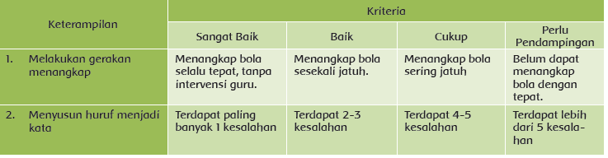

Lembar Penilaian Keterampilan
- Melakukan gerakan menangkap
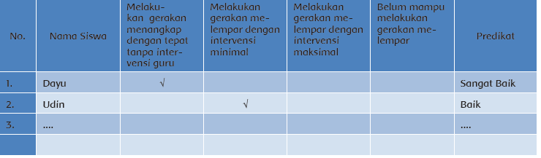

- Menyusun huruf menjadi kata
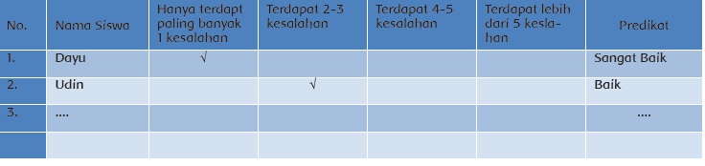

- Media dan Alat Pembelajaran
- buku teks
- bola
- set kartu-kartu huruf yang mewakili kosa kata yang berhubungan dengan pagi hari (jumlahnya disesuaikan jumlah kelompok yang akan dibentuk)

Mengetahui,  Kepala SDN 1.2 Mangkusip  SITI AISYAH, S.Pd.SD  NIP. 19641012 199007 2 001 | Tanjung, 12 Juni 2016  Guru Kelas 1  SITI RUKAIYAH, S.Pd  NIP. 19650612 199103 2 014

